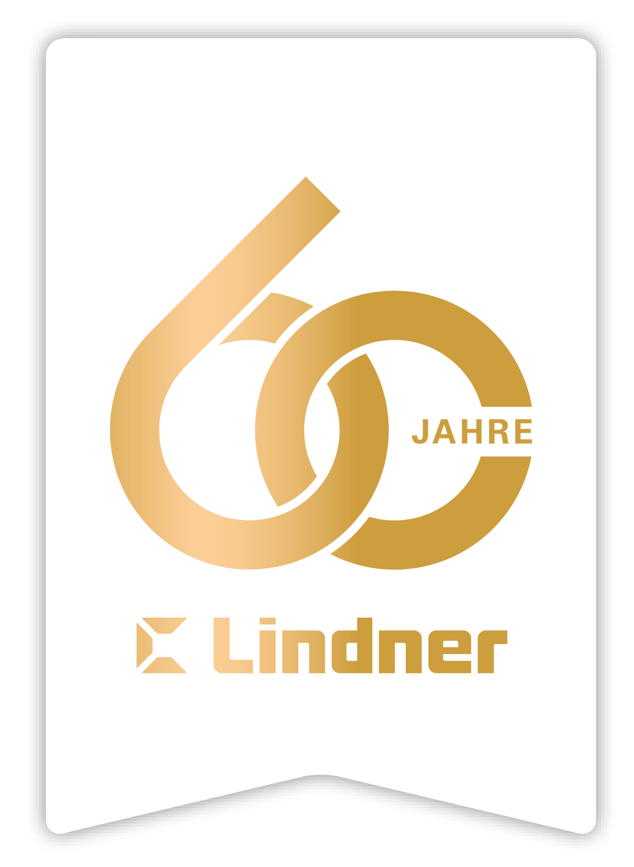
Lindner Life Stereo_N – Glastrennwand mit eleganter Holzrahmung

Die neue Glastrennwand Lindner Life Stereo_N verbindet modernes Design mit hoher Funktionalität. Dank ihres eleganten Holzrahmens und hochwertigen Materialien ist das System ideal für architektonisch anspruchsvolle Raumlösungen mit natürlichem Ausdruck.

Formvollendetes Raumgefühl
Ein besonderes Merkmal der Life Stereo_N sind die umlaufenden, seitlich eingehängten Holzrahmen, die dem Raum eine warme und strukturierte Atmosphäre verleihen. Erhältlich in verschiedenen lackierten Holzarten, fügt sich das Trennwandsystem in jedes Raumkonzept ein – ob klassisch, modern oder minimalistisch. Die Kombination aus transparentem Glas und natürlichem Holz sorgt dabei für ein Gleichgewicht aus Offenheit und natürlicher Wärme und schafft ein angenehmes Raumgefühl.
Dabei folgt das Design einer klaren Formsprache: Dezente Linien, reduzierte Profile und sorgfältige Verarbeitung sorgen für eine moderne Optik

Durchdachte Funktionalität für flexible Raumlösungen
Neben der gestalterischen Qualität überzeugt die Life Stereo_N durch ihr benutzerfreundliches Systemdesign. Dank der seitlich eingehängten Rahmen lässt sich die Trennwand schnell und effizient montieren. Auch ein späterer Rückbau erfolgt unkompliziert und materialschonend. Somit eignet sie sich perfekt für flexible Nutzungskonzepte – etwa in Bürogebäuden, Besprechungsräumen oder temporären Arbeitsbereichen.

Akustischer Komfort auf höchstem Niveau
In Arbeits- und Kommunikationsumgebungen spielt der Schallschutz eine zentrale Rolle. Die Lindner Life Stereo_N erreicht mit seiner speziellen Bauweise und hochwertigen Materialien eine Schalldämmung von bis zu 54 dB R_{w}, (=Laborwert).
So wird die Trennwand zur idealen Lösung für sensible Bereiche wie Besprechungsräume, Einzelbüros oder kreative Arbeitsbereiche.

Bilder
Bildverweise: © www.Lindner-Group.com

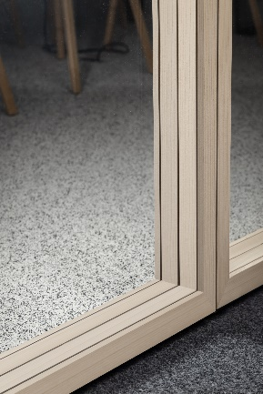
Lindner_img-de-Lindner_Life_Stereo_N_1_© www.Lindner-Group.com.jpg

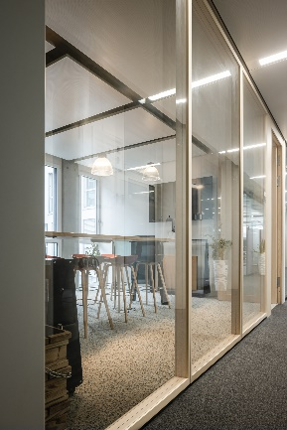
Lindner_img-de-Lindner_Life_Stereo_N_2_© www.Lindner-Group.com.jpg

Lindner Group
Die Lindner Group ist Europas führender Komplettanbieter im Innenausbau, Gebäudehülle, Gebäudetechnik und Isoliertechnik. Mit 60 Jahren Erfahrung im "Bauen mit neuen Lösungen" entwickelt und realisiert Lindner flexible, zukunftsfähige Projektlösungen, die nachhaltigen Mehr.Wert bieten. Mit weltweit 8.000 Mitarbeitern betreibt das Familienunternehmen vom bayerischen Arnstorf aus Produktionsstätten und Tochtergesellschaften in mehr als 40 Ländern.

Lindner Group
Pressekontakt: Christina Rieger
Bahnhofstraße 29, 94424 Arnstorf
Telefon +49 8723 20-3148
Christina.Rieger@Lindner-Group.com

Weitere Infos unter www.Lindner-Group.com
LinkedIn | Instagram | Facebook | Pinterest | YouTube

